ИП Головина О.А.

ОКП 32 9953 Группа Т32

УТВЕРЖДАЮ
Индивидуальный предприниматель
Головина Ольга Александровна
«01» августа 2018 г.

КОМПЛЕКТ РАДИОЭЛЕКТРОННЫЙ
«ДЕМОНСТРАЦИОННЫЕ ОПЫТЫ ПО ЭЛЕКТРОДИНАМИКЕ)»

Технические условия

ТУ 3299-002-0129746720-2018

Дата введения в действие – 01.08.2018 г.

РАЗРАБОТАНО
Головиным Петром Петровичем, кандидатом педагогических наук, народным учителем СССР, почетным профессором УлГПУ

2018
Настоящие технические условия распространяются на комплект радиоэлектронный «Демонстрационные опыты по электродинамике)» (далее – комплект, изделие), предназначенный для демонстрационной сборки электрических схем в общеобразовательных учреждениях на уроках физики.
Комплект ориентирован на выполнение следующих функций:
- обеспечение демонстрационного эксперимента при изучении электродинамических явлений на уроках физики;
- расширение практической части учебной программы по физике и формирование у учащихся наглядного представления электрических явлений, протекающих в электрических цепях;
- развитие творческого мышления учащихся при объяснении электродинамических явлений в электрических цепях;
- усиление связи обучения с жизнью, для чего в комплекте использованы детали, применяемые в современных радиоэлектронных устройствах;
Комплект полностью соответствует Обязательному минимуму содержания образования и включает в себя демонстрационные опыты, предусмотренные в Примерных программах основного и среднего (полного) общего образования.
Пример записи изделий в других документах и (или) при заказе:
«Комплект радиоэлектронный «Демонстрационные опыты по электродинамике» ТУ3299-002-0129746720-2018

Технические требования
  - Основные параметры и характеристики
    - Комплект должен соответствовать требованиям ГОСТ 28139 и настоящих технических условий.
    - Прилагаемое методическое пособие (книга) «Демонстрационные опыты по электродинамике» (автор Головин П.П.) имеет Заключение (гриф) Федерального экспертного совета МО РФ №741 от 01.07.2003 г.

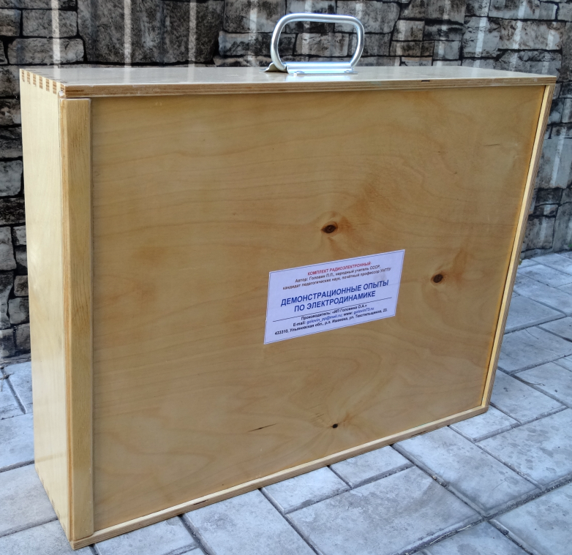
Рисунок 1. Внешний вид комплекта в закрытом виде.

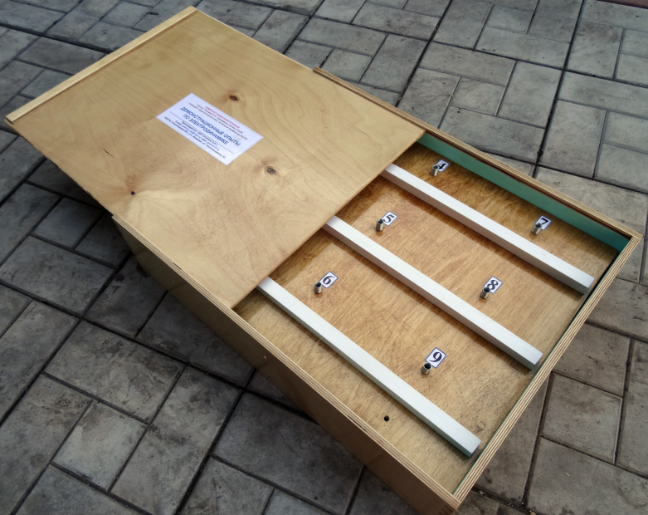
Рисунок 2. Внешний вид комплекта в открытом виде.

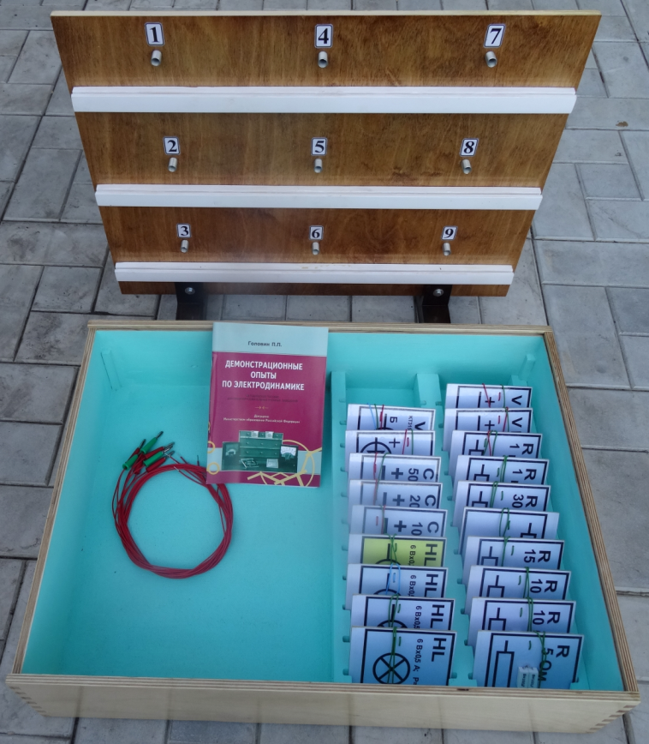
Рисунок 3. Содержимое комплекта: упаковочный ящик с крышкой; демонстрационная панель (устанавливается на двух опорных ножках); набор радиотехнических деталей, расположенные в кассетах, соединительные проводники 7 шт.; книга (методическое руководство) «Демонстрационные опыты по электродинамике».
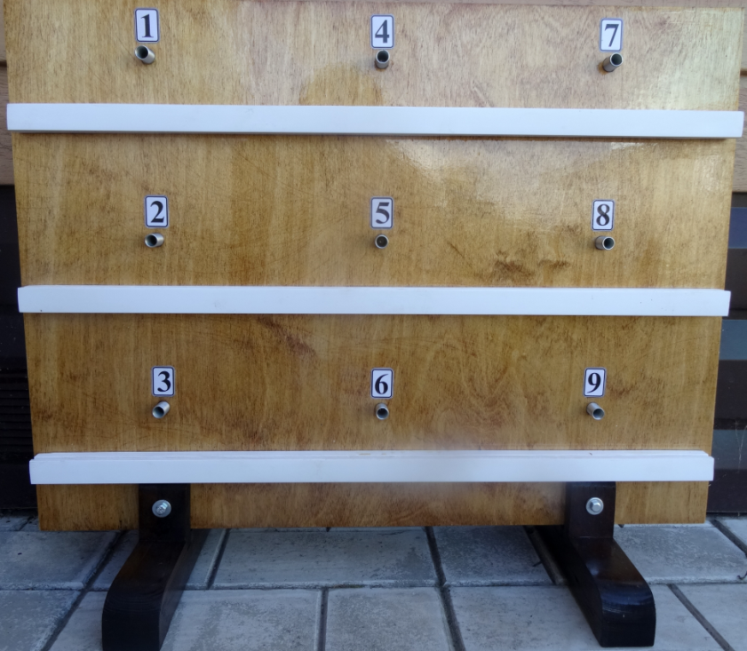
Рисунок 4. Демонстрационная панель на опорных ножках (стойках).

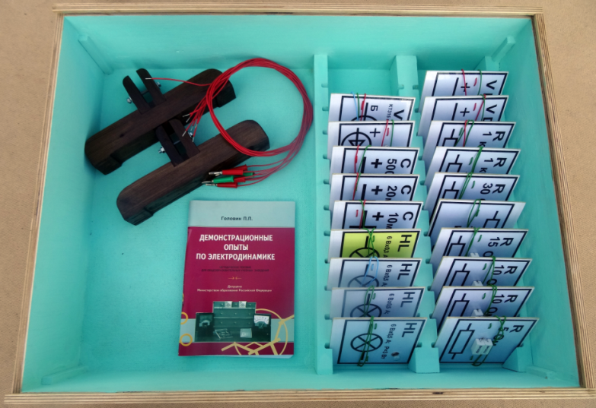
Рисунок 5. Упаковка деталей в ящике.
    - В состав комплекта (рисунки 1, 2) должны входить:
    - набор деталей (рисунок 6);
    - Демонстрационная панель на стойках для макетирования изучаемых конструкций (рисунок 4);
    - Пособие (книга) для проведения демонстрационных опытов «Демонстрационные опыты по электродинамике;
    - упаковочная коробка (рисунки 1, 2).
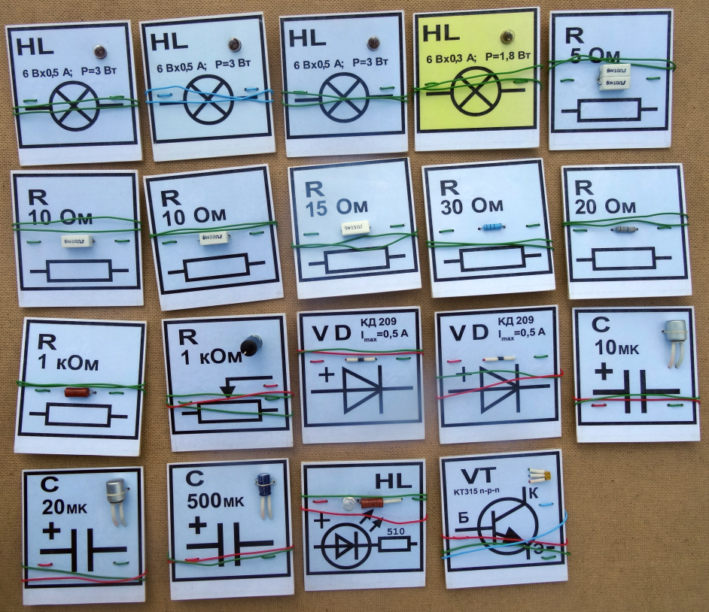
Рисунок 6. Внешний вид деталей, входящих в комплект.

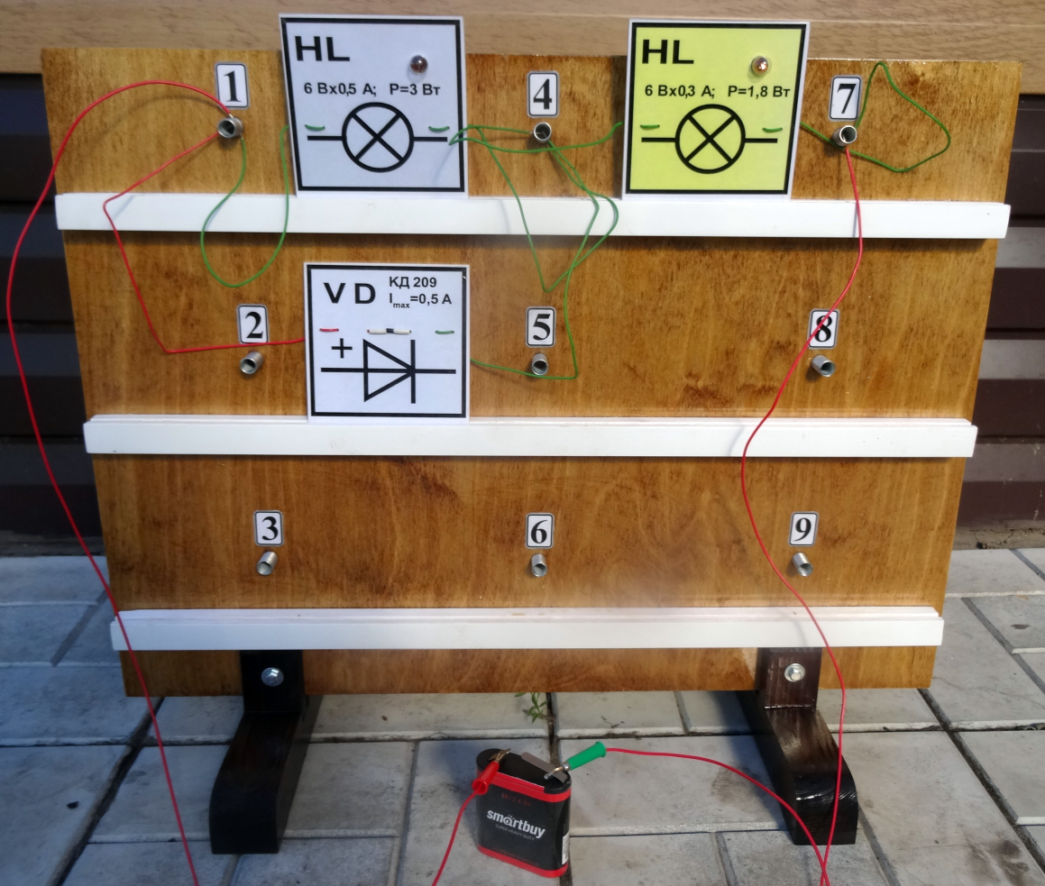
Рисунок 7. Пример сборки демонстрируемых электрических цепей на демонстрационной панели.

Гарантии изготовителя
  - Изготовитель гарантирует соответствие комплектов требованиям настоящих технических условий при соблюдении условий транспортирования, хранения, обслуживания, пособия для проведения демонстрационных работ по основам электродинамики «Демонстрационные опыты по электродинамике».
  - Гарантийный срок – 12 месяцев со дня продажи комплекта.

